Dzień III: Jestem przyjacielem przyrody.
Karta pracy, cz. 4, s. 7.
Popatrz uważnie na obrazki. Powiedz, co jest dobre dla Ziemi, a co jej szkodzi. Ramki obrazków przedstawiających dobre zachowanie pokoloruj na zielono, a ramki obrazków przedstawiających złe zachowanie na czerwono.

„Kolorowe nakrętki” – ćwiczenia klasyfikacyjne – doskonalenie umiejętności segregowania według podanych cech wielkości i koloru. Rozwijanie wyobraźni i orientacji przestrzennej.
Potrzebne przedmioty: plastikowe nakrętki w różnych kolorach i różnej wielkości, podkładki, pojemniki, napisy: czerwony, żółty, biały, niebieski, małe, duże

Segregowanie według koloru.
Rodzic ustawia 4 pojemniki z napisami: czerwony, żółty, biały, niebieski. Dziecko wkłada nakrętki do odpowiednich pojemników.
Liczenie i porównywanie liczebności zbiorów.
Dziecko liczy ile nakrętek znajduje się w poszczególnych pojemnikach. Pod każdym z nich umieszczają odpowiednią cyfrę. Porównuje liczebność zbiorów.

Segregowanie według wielkości
Dziecko wkłada nakrętki do pojemników z napisami: małe, duże. Liczy nakrętki w obu pojemnikach, umieszczają odpowiednią cyfrę pod każdym z nich i porównują liczebność zbiorów.

„Zgadnij jaką nakrętkę mam” – zabawa w parach. Siadamy po obu stronach dywanika. Na dywaniku leżą nakrętki w różnych kolorach i różnej wielkości. Jedna osoba zamyka oczy, a w tym czasie druga ukrywa w dłoniach jedną z nakrętek. Zadając pytania dotyczące koloru i wielkości należy odgadnąć jaka nakrętka została ukryta. Osoba, która schowała nakrętkę, na pytania odpowiada „tak” lub „nie”.

Kompozycja z nakrętek. Dziecko układa z nakrętek dowolne kompozycje.

„Gdzie leży nakrętka” – zabawa ćwicząca orientację przestrzenną. Dziecko wybiera jedną nakrętkę i kładzie nakrętkę z prawej strony, z lewej strony, przed sobą, za sobą – zgodnie z instrukcją.

Piosenka „Ziemia, wyspa zielona”
zapoznanie ze słowami i melodią piosenki
https://www.youtube.com/watch?v=_SKe11ntnGc
1.Nie warto mieszkać na Marsie,
Nie warto mieszkać na Wenus.
Na Ziemi jest życie ciekawsze,
Powtarzam to każdemu.

Ref. Bo Ziemia to wyspa , to wyspa zielona,
Wśród innych dalekich planet.
To dom jest dla ludzi, dla ludzi i zwierząt,
Więc musi być bardzo zadbany.

2.Chcę poznać życie delfinów
I wiedzieć co piszczy w trawie.
Zachwycać się lotem motyla
I z kotem móc się bawić.

Ref. Bo Ziemia to wyspa , to wyspa zielona,
Wśród innych dalekich planet.
To dom jest dla ludzi, dla ludzi i zwierząt,
Więc musi być bardzo zadbany.

3.Posadźmy kwiatów tysiące.
Posadźmy krzewy i drzewa,
Niech z nieba uśmiecha się słońce,
Pozwólmy ptakom śpiewać.

Ref. Bo Ziemia to wyspa , to wyspa zielona,
Wśród innych dalekich planet.
To dom jest dla ludzi, dla ludzi i zwierząt,
Więc musi być bardzo zadbany.

Rozmowa na temat piosenki.
- Gdzie warto mieszkać?
- dla kogo Ziemia jest domem?
- Co musimy posadzić?
- z ilu zwrotek składa się piosenka?
- Czy piosenka jest wesoła czy smutna?
- Czy piosenka jest szybka czy wolna?
Rodzic śpiewa zwrotki piosenki, a dziecko śpiewa refren.

Życzymy Wam owocnej nauki i zabawy
Pani Renia i Pani Marta

Zadanie dla chętnych dzieci:

DBAM O ŚRODOWISKO - GRA PLANSZOWA
Do gry potrzebna jest kostka i pionki. Startujemy z zielonego pola. poruszamy się o tyle pól, ile wskaże kostka. wygrywa ten gracz, który jako pierwszy dotrze na metę.

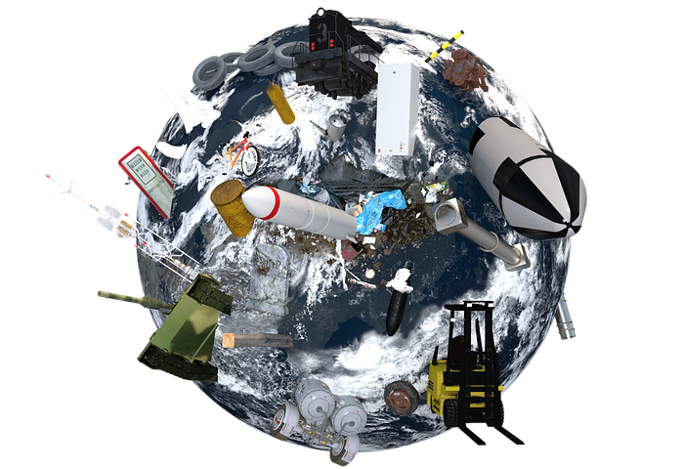
WYRZUCIŁEŚ DO KOSZA ELEKTROŚMIECI. COFASZ SIĘ 5 PÓL.

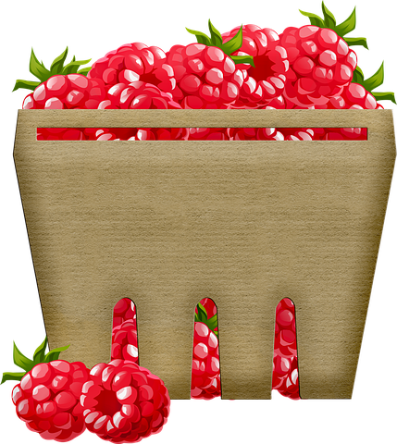
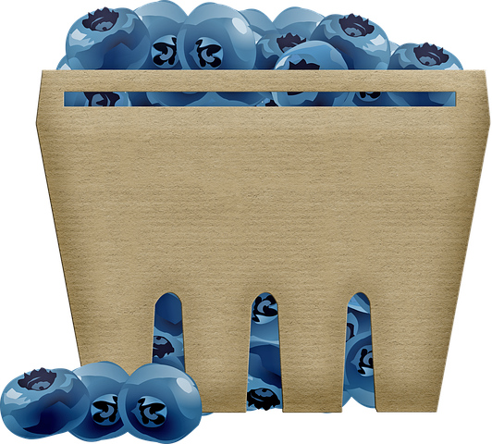
ROBIĄC ZAKUPY PAMIĘTAŁEŚ O
EKOLOGICZNYCH OPAKOWANIACH.
PRZESUWASZ SIĘ O 2 POLA DO PRZODU.

WYRZUCAJĄC ŚMIECI PAMIĘTAŁEŚ O ICH SEGREGACJI. PRZESUWASZ SIĘ 3 POLA DO PRZODU.

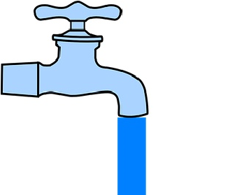
NIE ZAKRĘCIŁEŚ WODY PO UMYCIU RĄK.
TRACISZ JEDNĄ KOLEJKĘ.

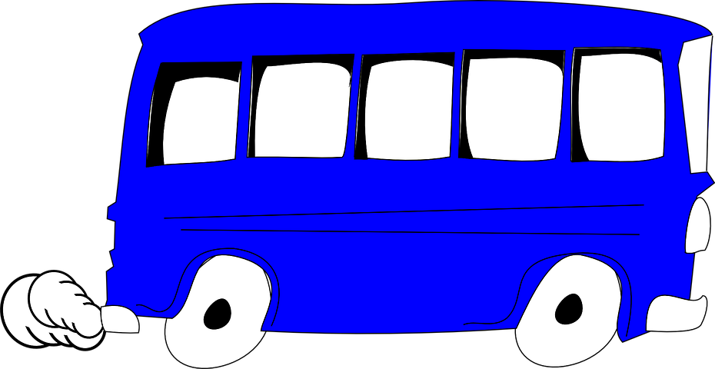
NAWET KRÓTKIE ODCINKI DROGI
POKONUJESZ ZAWSZE SAMOCHODEM.
COFASZ SIĘ 2 POLA
